QUESTÃO

Na malha quadriculada abaixo estão representados quatro quadriláteros.

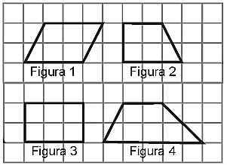

Nessa malha, os trapézios estão representados pelas figuras:

- 1 e 2.
- 1 e 3.
- 2 e 3.
- 2 e 4.

GABARITO: D

